**Login Page**

개요: iTaxi 서비스를 이용하기위해 로그인하는 페이지.

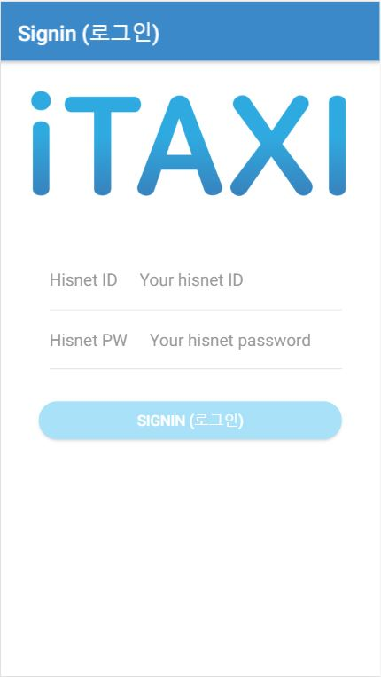

2

1



* + - 1. Hisnet 아이디와 비밀번호를 입력하는 곳 둘다 입력 시, id, password로 이루어진 loginForm.valid가 true로 바뀜
      2. loginForm.valid가 true일시 활성화되는 Signin(로그인) 버튼, 누를 시, 작성된 Form을 토대로 hisnet에 접속 시도, 유저 정보를 크롤링 userInfo에 저장함.

이 때 이용자의 학번정보가 없을 경우(로그인에 실패해 정보를 못 들고 온 상태, undefined) 아이디 또는 비밀번호가 다르다는 alert을 표시하고, 그렇지 않을 경우, firebase에 유저정보가 있다면 itaxi에 로그인, 그렇지 않을 경우 회원정보를 parameter로 sign-up page로 푸쉬함.

|  |  |  |
| --- | --- | --- |
| **Property** | **Type** | **Description** |
| loginForm | FormGroup | 입력한 id와 password 저장용 |
| loading | Loading | 로딩용 |

|  |  |  |
| --- | --- | --- |
| **Method** | **Parameter & Return** | **Description** |
| loginUser() |  | 입력한 form을 토대로 hisnet에서 유저정보를 들고 온후, 로그인을 하거나(정보가 없으면 로그인 거부), sign-up page로 푸시한다. |